Velkommen til landsmøtet 2021
På Holmavatn leirsted på Varhaug i Rogaland inviterer vi til landsmøte og bibelhelg 25.-27. juni 2021.
Misjon Sarepta arrangerer landsmøte hvert 3. år. Dette er et viktig samling med stort fokus på bibel og oppbyggelse. Hovedtaler blir Dan Hessellund. Han er en kjær forkynner fra Danmark, som virker i Luthersk Misjonsforening. Han har også tidligere vært gjestetaler for Misjon Sarepta. I tillegg vil Johannes Kleppa, Kristian Fagerli og Jan Tore Olsen delta.
Vi har stor tro på at korona-situasjonen skal være under så pass kontroll at vi kan ha et tilnærmet normalt landsmøte. Så får vi heller gjøre om på planene om det nærmer seg. Men uansett kan det nok være lurt å melde seg på tidlig! Påmelding: Misarapta.no/arrangementer, eventuelt post@misarepta.no
Vi håper på en helg med åndelig fornyelse, både i vår tro på Jesus og til vårt store kall.
Det vil også være valg til styrerepresentanter. De som har betalt årskontingent, kan stemme ved valget. Viktig å betale den inn. Har du spørsmål til det, så send mail til post@misarepta.no

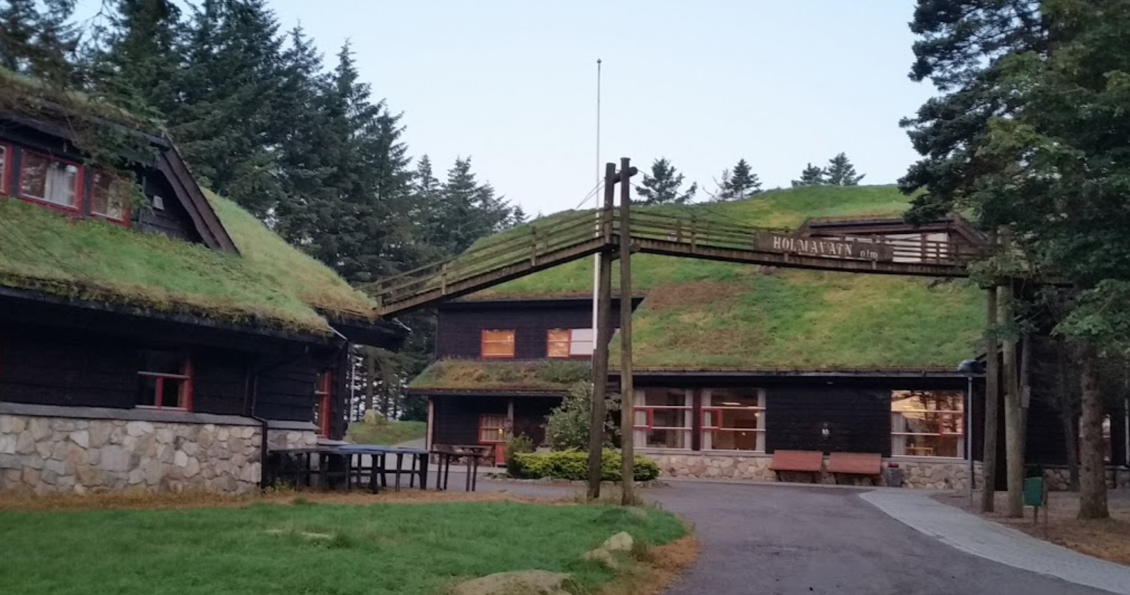

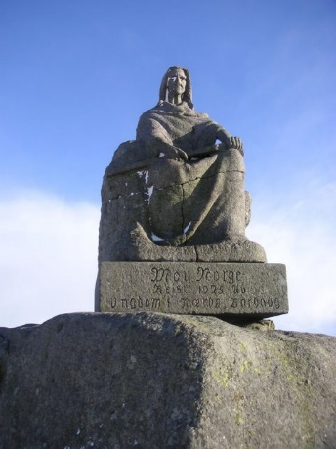

Holmavatn ligger idyllisk til på Høgjæren. Nærmeste togstasjon er Varhaug. Her kan vi hente deg, om nødvendig.
Holmavatn ligger med et vann med fine bademuligheter, eller om du heller vil ta en kanotur. Det er også et kjent startpunkt for turer i det vakre jærlandskapet. Blant annet den store steinskulpturen «Steinkjerringa» er det kun en liten times gange til.

Program landsmøte og bibelhelg 25.-27. juni 2021:

Fredag :

Innsjekking 17.00-18.00
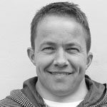
Kveldsmat 18.00-19.00
Møte 19.30 Johannes Kleppa
Kaffe/kake 21.30

Lørdag :
Frokost 08.00-09.00
Bibeltime 09.30 Dan Hessellund
Kaffe 10.45
Bibeltime 11.15 Dan Hessellund
Middag m/kaffe 13.00 -14.00

Landsmøte 14.00 -17.00

Kveldsmat 18.00 -19.00
Kveldsmøte 19.30 Jan Tore Olsen
Kaffe 21.30

Søndag :
Frokost 08.00-09.00
Bibeltime 09.30 Dan Hessellund
Kaffe og kjeks 10.45
Bibeltime 11.15 Dan Hessellund
Middag m/kaffe 12.15
Møte 13.00 Kristian Fagerli
Slutt 14.30

Det blir egne samlinger for barna under bibeltimene.
Priser:

Priser:
Hel helg har lik døgnpris som ett døgn i uke. Halv helg (fredag-lørdag, eller lørdag-søndag) har forhøyet døgnpris.
Alder: | Pr. døgn (man-fred) | Fredag-søndag (2 døgn) | Fredag-lørdag | Lørdag-søndag
0-2 år | Gratis | Gratis | Gratis | Gratis
3-12 år | 410 | 820 | 530 | 660
13-17 | 520 | 1040 | 680 | 830
Voksen | 760 | 1520 | 990 | 1220
Familiepris:
Familiepriser beregnes slik: Alle 3-17 år faktureres for alder 3-12 år med ytterligere rabatt slik:
Inntil 2 barn: 1 barn fullpris, 2. barn 40% rabatt.
Inntil 3 barn: 1. barn fullpris, 50% rabatt på barn 2 og 3.
Ved 4 eller flere barn: 1. barn fullpris, 50% rabatt barn 2 og 3, 60% for barn 4, barn 5 osv. gratis.
Merk: Familier betaler ordinære priser i hvis det blir billigere f.eks. familier med kun en voksen, familier med kun barn under 3 år, ol.
2 voksne 2 barn | 2176 | 4352 | 2828 | 3496
2 voksne 3 barn | 2340 | 4680 | 3040 | 3760
2 voksne 4 eller flere barn | 2504 | 5008 | 3252 | 4024

Enkeltroms/flerromstillegg:
Det gis ett tillegg på 300kr. pr rom. Pr. natt for enkeltrom.
Samme tillegg legges på rom nr. 2 for familier, når disse av eget ønske/bestilling benytter flere rom (når det er ledig store familierom) – Tillegget legges ikke på familier som er blitt fordelt på flere rom uten å ha ønsket det (pga. ikke ledige familierom).

Påmelding til misarepta.no/arrangementer

